ОДЕСЬКИЙ НАЦІОНАЛЬНИЙ УНІВЕРСИТЕТ імені І. І. МЕЧНИКОВА
Біологічний факультет
Кафедра мікробіології, вірусології та біотехнології

Дипломна робота
бакалавра
на тему: «Біотехнологічні аспекти культивування рису Oryza з використанням бактерій Pectobacterium та Pantoea»

Biotechnological aspects of cultivation of Oryza rice using bacteria of genus Pectobacterium, and Pantoea

Виконав: студент ІV курсу денної форми навчання Спеціальність 162 Біотехно Biotechnological aspects of cultivation of Oryza rice using bacteria of genus Pectobacterium, and Pantoea
логії та біоінженерія Мєлкозьорова Марія Євгенівна

Науковий керівник
кандидат біологічних наук, Жумінська Ганна Іванівна
Науковий консультант
ст. н.с., к.с-х.н
Теслюк Наталія Іванівна

Рецензент:
кандидат біологічних наук, доцент Підгорна Світлана Яківна

Рекомендовано до захисту: Захищено на засіданні ЕК №
Протокол засідання кафедри Протокол № від « » р.
№ від « » р. Оцінка / /
(за національною шкалою, шкалою ЕСТ8,бал)

Голова ЕК
Завідувач кафедри Філіпова Т.О.
(підпис) (прізвище та ініціали)
Ямборко Г.В.
(прізвище та ініціали)
(підпис)
АНОТАЦІЯ

У роботі було розглянуті біологічні аспекти процесів культивування видів рису Oryza Sativa, Oryza Sativa L. Indica та Oryza nivara. Досліджено як штами бактерій родів Pectobacterium та Pantoea впливають на початкові процеси культивування видів рису in vitro та in vivo. Визначено концентрації суспензій штамів бактерій, що сприяють проліферації, пророщенню та ризогенезу рослин у чашках Петрі та у модифікованому поживному середовищі Мурасіге Скуга. Було встановлено, що штами стимулюють процеси пророщування та ризогенезу. Найкращий ефект спостерігався у штаму P. agglomerans №2.
Роботу викладено на 40 сторінках друкованого тексту, вона містить 10 рисунків та 11 таблиць. У роботі наведено посилання на 45 публікацій (6 публікацій кириллицею та 39 латиницею).
Ключові слова: P. agglomerans, E. carotovora, Oryza Sativa, стимуляція росту, антагонізм.

In the work were explored biological aspects of cultivation processes of rice species Oryza Sativa, Oryza Sativa L. Indica and Oryza nivara. Was studied how bacteria strains of Pectobacterium and Pantoea affect initial processes of rice cultivation in vitro and in vivo. It was determined which concentrations of bacterial strain suspensions promote proliferation, germination and rhizogenesis of plants in Petri dishes and in the modified nutrient medium Murashige Skuga. It was discovered that strains stimulate the processes of germination and rhizogenesis. The best effect was observed in strains P. agglomerans №2.
Course work is expounded on 40 pages, it contains 11 tables and 10 figures. It provides links to 45 references (6 Сyrillic and 39 Latinic).
Key words: P. agglomerans, E. carotovora, Oryza Sativa, stimulation of plant growth, antagonism.
ЗМІСТ
ВСТУП…………………………………………………………………...……………….4
- ОГЛЯД ЛІТЕРАТУРИ……………………………………………......…………..6
    - Розвиток біотехнології рослин в Україні ……….……….…………..6
    - Біотехнологія рослин та сільськогосподарська біотехнологія……………………………………………...…………...7
    - Взаємодія рослин та бактерій у біотехнології рослин……………….7
    - Загальна характеристика бактерій Pantoea аgglomerans………….….9
1.4.1 Морфологічні властивості Pantoea agglomerans…………….…..9
1.4.2 Культуральні властивості Pantoea agglomerans………….…..10
    - Перспективи використання Pantoea agglomerans……...…...11
    - Загальна характеристика бактерій Erwinia carotovora ……….…….12
    - Морфологічні властивості Erwinia carotovora………………12
    - Культуральні властивості Erwinia carotovora…………….....12
    - Екологія та перспективи використання Erwinia carotovora………………………………………………..…….13
    - Рис як одна з найцінніших основних культур у світі……..……….14
    - Актуальність та проблеми вирощування рису в Україні…..15
    - Культура рису in vitro………………………………………...17
- МАТЕРІАЛИ І МЕТОДИ ДОСЛІДЖЕНЬ……………………………….……18
  - Бактеріальні штами………………………………………………..………..18
  - Поживні середовища……………………………………………....………..19
  - Методи досліджень……………………………………………...………….19
    - Стимуляція росту насіння рису in vivo………………………..……19
    - Стимуляція росту насіння рису in vitro……………………….……21
- РЕЗУЛЬТАТИ ДОСЛІДЖЕНЬ ТА ЇХ ОБГОВОРЕННЯ………………...…...23
  - Біотехнологічна схема отримання біомасси бактерій P. agglomerans та E. сarotovora…………………………………………………………..………….23
  - Вплив штамів бактерій Р . agglomerans та E. carotovora на пророщування рису………………………………………………………………………….23
  - Стимуляція росту рослин за допомогою штамів Р. agglomerans та E. carotovora in vitro……………………………….………………………….32
    - Результати по впливу штамів бактерій Р . agglomerans та E. Carotovora на проростки насіння рису………...…………………..33
    - Результати по впливу штамів бактерій Р . agglomerans та E. Carotovora на насіння рису…………………….…………………..34
ВИСНОВКИ…………………………………………………………..……………….35
СПИСОК ЛІТЕРАТУРИ…………………………………………………..………….36

ВСТУП
Біотехнологія рослин - це сукупність методів, що використовуються для адаптації рослин до конкретних потреб або можливостей [Hill, 2020]. Наприклад, одна культура може знадобитися для забезпечення здорового харчування, захисту навколишнього середовища та можливостей для роботи та доходу [Saurabh et al, 2015].
Актуальність проблеми вирощування рису на півдні України полягає в тому, що технологічний процес потребує значних обсягів зрошувальної води. Із значною водоподачею пов'язаний великий обсяг непродуктивних технологічних скидів, які на рисових зрошувальних системах можуть перевищувати 50% водоподачі.
Бактерії зазвичай сприймаються як шкідники рослин та відомі негативним впливом на фізіологічні та морфологічні властивості рослин. Однак, бактерії можуть мати як негативний, так і позитивний вплив на рослини – це залежить від видових характеристик та типу взаємодії між рослиною носієм та бактерією.
Згідно з дослідженням T.B. Adhikari, у якому проростки культури рису безперервно культивували, інокулюючи їх штамом P. agglomerans YS1, було визначено, що у проростків зберігалось інтенсивне зростання протягом 60 днів. Це свідчить про те, що інокуляція YS19 могла посилити зростання проростків рису за рахунок пов'язаної з ними фіксації азоту на середовищі RCV, яка не містить азоту [Adhikari, T.B., 2001].
Оскільки робіт по розмноженню та введенню культури рису існує дуже невелика кількість наша робота є актуальною у реаліях України.
Метою нашої роботи було вивчення впливу штамів бактерій P. agglomerans та Erwinia carotovora на процеси пророщування та біотехнології рису у культурі in vitro.

Для досягнення мети досліджень вирішували наступні завдання:
- Скласти технологічну схему отримання біомаси бактерій P. agglomerans та Erwinia carotovora;
- Встановити позитивний вплив штамів бактерій на пророщування рису сортів Oryza sativa L. Indica, Oryza nivara та Oryza sativa;
- Визначити чи можливо використовувати штами бактерій P. agglomerans та Erwinia carotovora на перших етапах клонального мікророзмноження;
- Виявити найефективніший штам для оптимізації процесу введення в культуру in vitro.
Об’єкт:
Біотехнологічні аспекти культивування рису Oryza з використанням бактерій.
Предмет:
Взаємодія штамів бактерій з сортами рису при пророщування та введенні в культуру in vitro.

- ОГЛЯД ЛІТЕРАТУРИ
Біотехнологія – це не нова дисципліна, але вона дуже швидко набирає оберти у нашому повсякденному житті: від фармацевтичних розробок до виробництва продуктів харчування або переробки забруднюючих навколишнє середовище відходів [Sanjuán, 2020].
Біотехнологія використовує живі клітини для розробки або маніпуляцій з продуктами для конкретних цілей, таких, наприклад, як генетично модифіковані продукти. Таким чином, біотехнологія пов'язана з генною інженерією і виникла як сама сфера на початку 20 століття в харчовій промисловості, до якої згодом приєдналися інші галузі, такі як медицина та навколишнє середовище.
Сьогодні існує п’ять галузей, на які поділена сучасна біотехнологія – орієнтована на людей, екологічна, промислова, тваринна та рослинна – вони допомагають нам боротися з голодом та хворобами, зробити промисловість більш безпечною, чистою та ефективною, зменшити екологічний слід та економити енергію.
  - Розвиток біотехнології в Україні
Вчені виділяють наступні факти які свідчать про необхідність розвитку біотехнології в Україні [Герасименко, 2006]:
- у зв’язку з погіршенням екологічної ситуації з’являється термінова необхідність введення нових технологій;
- недостатня конкурентоспроможність на світовому ринку.
За Герасименко В. Г. причинами гальмування розвитку біотехнологій в Україні є:
- недостатня підтримка державою розвитку науки та технологій в Україні;
- відсутність державної системи регулювання и впровадження наукових досягнень у промисловість і сільське господарство;
- застаріла матеріально-технічна база, що унеможливлює дослідження на необхідному рівні.
1.2. Біотехнологія рослин та сільськогосподарська біотехнологія
Біотехнологія рослин - це сукупність методів, що використовуються для адаптації рослин до конкретних потреб або можливостей [Hill, 2020]. Наприклад, одна культура може знадобитися для забезпечення здорового харчування, захисту навколишнього середовища та можливостей для роботи та доходу [Saurabh et al, 2015]. Пошук або підготовка відповідних рослин, як правило, є дуже складною проблемою.
Сільськогосподарська біотехнологія - це наука, яка дозволяє селекціонерам вносити точні генетичні зміни, щоб помістити в рослини корисні ознаки - такі як стійкість до шкідників, хвороб або толерантність до гербіцидів [Williams, 2000].
З моменту введення в 1996 році комерційних культур, отриманих за допомогою біотехнологій, фермери використовували цю науку для вирощування рослин, які дають більше урожаю з гектара при знижених виробничих витратах, водночас стійкі до хвороб та шкідників, а також корисні для навколишнього середовища.
Kalia A. вважає, що у найближчому майбутньому є перспективи для появи культур, які будуть стійкі до екологічних стресів, таких як посуха, та культури, які будуть ефективніше використовувати поживні речовини з грунту, підвищуючи продуктивність у районах світу з анормальною кількістю опадів або поганим грунтом [Kalia, 2018]. Вчені також прагнуть використати біотехнології для збагачення деяких харчових рослин із підвищеним вмістом поживних речовин та для виробництва доступних та ефективних фармацевтичних препаратів вироблених з рослин.
1.3. Взаємодія рослин та бактерій у біотехнології рослин
Бактерії зазвичай сприймаються як шкідники рослин та відомі негативним впливом на фізіологічні та морфологічні властивості рослин. У диких та одомашнених рослин бактерії займають певну ланку у регуляції процесів життєдіяльності [Титаренко, Теслюк, Іваниця, 2020].
Однак, бактерії можуть мати як негативний, так і позитивний вплив на рослини – це залежить від видових характеристик та типу взаємодії між рослиною носієм та бактерією. Деякі бактерії здатні синтезувати фітогормони, захищати рослину та підвищувати її стресостійкість [Orlikowska et al 2017; Giron et al 2013].
Прикладом позитивного впливу бактерій на рослини є взаємодія між рослинами (родини Бобових) та азотфіксуючими бактеріями [Січкар, 2020]. Відомі бактерії, що стимулюють ріст різних культур рослин (СРРКБ), які асоційовані з корінням рослин і розвиваються у ризосфері. До них належать види родів Arthrobacter, Azospirillum, Bacillus, Enterobacter, Pseudomonas,
Streptomyces. Вони розташовуються у кореневій системі рослин та виділяють у грунт, у якому знаходиться рослина, сполуки, які покращують засвоєння рослинами поживних елементів, стимулюють різогенез та деяки з цих бактерій мають здатність до фіксації азоту що знаходиться у атмосфері. Також вони можуть захищати рослини від патогенів що знаходяться у грунті і нівелюють дію таких негативних чинників: посухи, анормальні температури – занадто низькі або високі для рослин.
Наприклад, бактерії роду Methylobacterium мають позитивний вплив на індукцію органогенезу та ембріогенезу. Серед бактерій що були ідентифіковані як потенціально корисні для інтактних рослин виділяють Streptomycete, Pantoea Agglomeransта патогенні для людей такі як Ralstonia mannitolytica, Staphylococcus epidermidis, Corynebacterium amycolatum та інші [Baldani, 1998].
Nowak вказував на те, що корисну роль ендофітних мікроорганізмів у in vitro культурах рослин почали досліджувати набагато пізніше і відмітив що даних по цій проблемі значно менше [Nowak,1998].

1.4. Загальна характеристика бактерій Pantoea agglomerans

1.4.1 Морфологічні властивості Pantoea agglomerans
Домен: | Бактерії (Bacteria)
Тип: | Proteobacteria
Клас: | Gamma Proteobacteria
Ряд: | Enterobacteriales
Родина | Enterobacteriaceae
Рід: | Pectobacterium
Вид: | Pantoea agglomerans (Рис. 1.1)
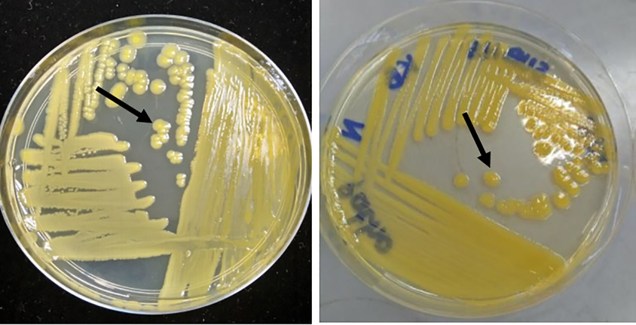

Рис. 1.1 Колонії Pantoea agglomeransна чашках Петрі
[Dinesh Singh, D. K. Yadav, Farhat Fatima, 2020]

Pantoea agglomerans - це жовто-пігментована паличкоподібна грамнегативна аеропластична бактерія, яка належить до сімейства Enterobacteriaceae і раніше була відома як Enterobacter agglomeransабо Erwinia herbicola (Рис 1.2).
Бактерія була перекваліфікована у новий рід у 1989 році [Mohammad Malek Faizal Azizi et al, 2020].
У P. agglomerans доволі часто спостерігається процес дисоціації, при якому пігментовані колонії втрачають жовте забарвлення.
Частота виникнення дисоціантів, як правило, складає 10⁻³ – 10⁻⁴. Також встановлено, що даний тип дисоціації супроводжується втратою синтезу тіаміну.
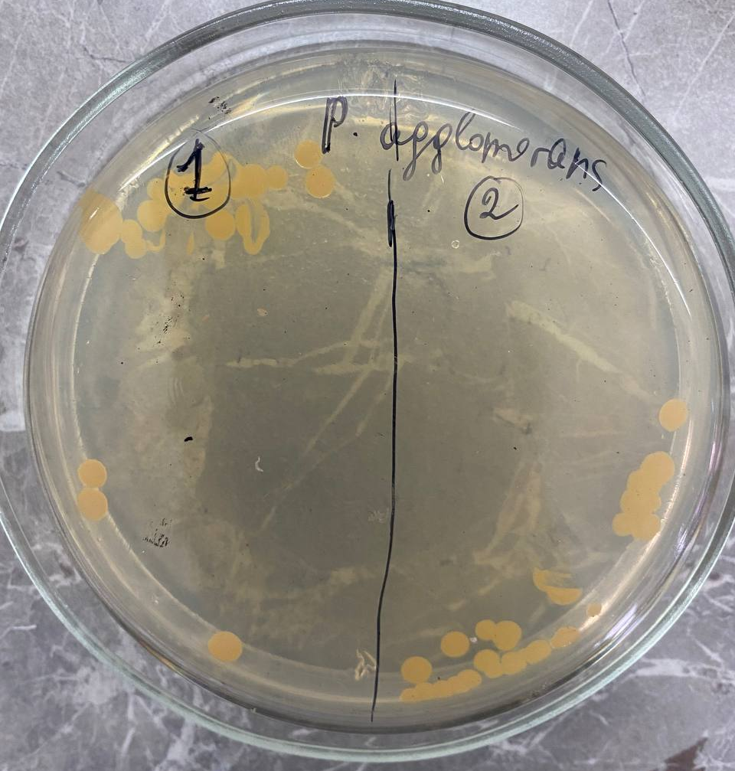
Рис. 1.2 Чашка Петрі з колонією P. agglomerans (Фото автора)
P. agglomerans - це екологічний та сільськогосподарський організм, який часто ізолюється від рослин, ґрунту, води та їжі.

1.4.2 Культуральні властивості Pantoea agglomerans
Із аналізу літератури було встановлено що P. agglomerans це бактерія, що пов’язана з рослинами. Однак вона може бути причиною можливих інфекцій у людини, пов’язаних з зараженням ран рослинним матеріалом [Muraschi, 1965]. Зараження у людей зазвичай відбуваєтсья при розриві шкіри колючкою рослини, занозою або іншим рослинним матеріалом – переважно під час виконання сільськогосподарських занять, садівництва або гри дітей. Також ця бактерія може зустрічатися у комах - штами зазвичай є симбіонтами. У рослин Pantoea аgglomerans зазвичай зустрічається як епі- або ендофітний симбіонт, часто як мутуаліст. Pantoea аgglomerans вид була визначена як причина захворювань у ряді таких культурних рослин як: бавовна, солодка цибуля, рис, кукуруза, сорго, бамбук та волоський горіх.
Деякі рослино-патогенні штами P. agglomerans є туморогенними (можуть утворювати злоякосні пухлини) – вони індукують утворення жовчі на столовому буряку, декоративній рослині гіпсофіла (Gypsophila paniculata), гліцинії та журавлині [Ewing, 1972]. Нещодавно вид, тісно пов’язаний з Pantoea agglomerans, був визначений причиною бактеріального опіку їстівного гриба Pleurotus eryngii, культивованого в Китаї [Nadarasah, 2014].

1.4.3 Перспективи використання Pantoea agglomerans
Недавні дослідження Fabio Rezzonico показали, що з Pantoea можливо виділити широкий спектр антибіотиків. До них належать: гербіколін, пантоцини, феназин та інші. Крім того, продукти агломеранів Pantoea можуть діяти як консервант, мати біоремедіаційні властивості та мати можливість боротися проти шкідливих патогенних мікроорганізмів у рослинах. Японський дослідник зміг виділити IP-PA1 в агломеранах Pantoea і виявив, що ліпополісахарид має низьку молекулярну масу, що надає йому унікальних властивостей. Також було встановлено, що ця бактерія використовує активність макрофагів для регуляції гомеостазу, надаючи Pantoea цілющі властивості. До цих властивостей належить лікування пухлин, гіперліпідемії, діабету, виразки, різних інфекційних захворювань, атопічної алергії [ Rezzonico, Fabio, 2009].
Згідно з дослідженням T.B. Adhikari, у якому проростки культури рису безперервно культивували, інокулюючи їх штамом P. agglomerans YS1, було визначено, що у проростків зберігалось інтенсивне зростання протягом 60 днів. Це свідчить про те, що інокуляція YS19 могла посилити зростання проростків рису за рахунок пов'язаної з ними фіксації азоту на середовищі RCV, яка не містить азоту [Adhikari, 2001].
Аналізуючи наведену інформацію можна зробити висновок, що використання бактерій P. agglomerans може бути корисним у використанні при взаємодії з культурами рослин та мати широке використання у майбутньому для вирішення проблем культивації рослин, які в стандартних умовах потребують багато зусиль.

1.5. Загальна характеристика бактерій Erwinia carotovora
Домен: | Бактерії (Bacteria)
Тип: | Proteobacteria
Клас: | Gamma Proteobacteria
Ряд: | Enterobacteriales
Родина | Enterobacteriaceae
Рід: | Pectobacterium
Вид: | Pectobacterium carotovorum
1.5.1 Морфологічні властивості Erwinia carotovora.
Pectobacterium carotovorum - це грамнегативна, паличкоподібна, не спороносна факультативно-анаеробна бактерія [Perombelon, 2017]. Бактерії, як правило, становлять 0,5-1,0 х 1,0-3,0 мкм та мають вигляд паличок, які є одноклітинними та рухливими з джгутиками (Рис. 1.3).
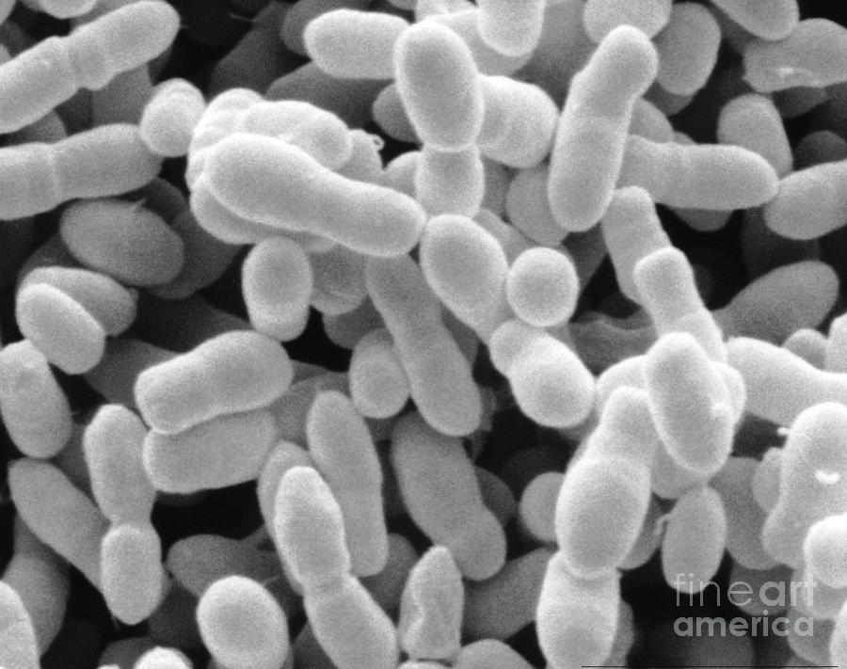
Рис. 1.3 Бактерії Erwinia carotovora під мікроскопом.
Збільшення 16,670x, ширина 7.8 мікрометрів [Scimat, 2020]
1.5.2 Культуральні властивості Erwinia carotovora
Вивчення морфології колоній бактерій на поживному агарі показало, що колонії виявилися прозорими, круглими, піднятими, блискучими та кремово-білими після 24 год інкубації при 28C (Рис. 1.4).
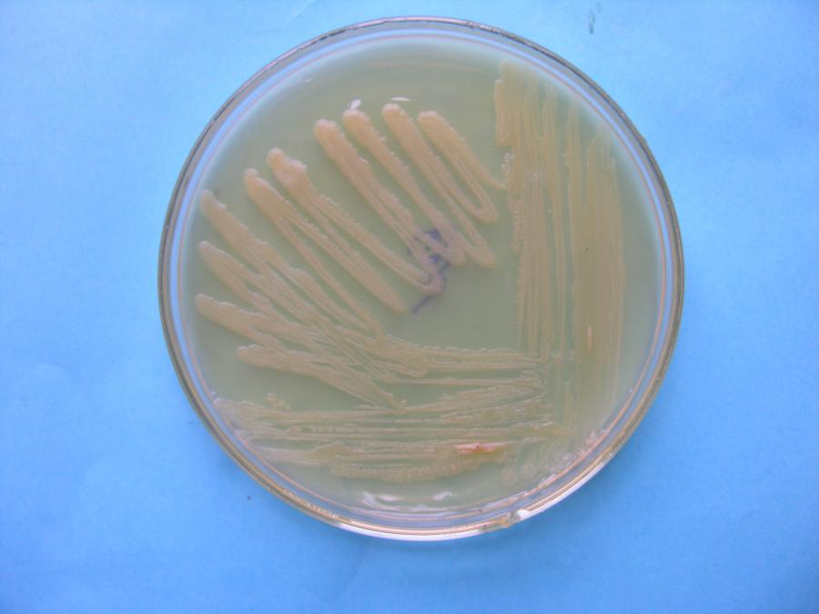
Рис. 1.4 Колонія Erwinia carotovora на чашці Петрі
[Mamun-Or-Rashid, Nosaiba Sultana, Salahuddin Chowdhury, 2019]
1.5.3 Екологія та перспективи використання Erwinia carotovora.
Pectobacterium carotovorum викликає хвороби бактеріальної м’якої гнилі (BSR) у багатьох сільськогосподарських культурах та декоративних рослинах, починаючи від моркви та картоплі та закінчуючи листовою зеленню та ірисами. В першу чергу цей патоген викликає проблеми після збору врожаю для фруктів та овочів.

E. carotovorа створює осмотично тендітну клітину при взаємодії з клітинами. Вона виробляє позаклітинні пектинові ферменти, які руйнують цілісність пектину. У меншій мірі вона виробляє позаклітинну целюлазу для деградації целюлози. Інші експортовані ферменти, які вважаються важливими у патогенезі, включають геміцелюлази, арабанази, ксиланази та протеази.

E. carotovora має багато шляхів поширення у природі. Одним з таких прикладів є передача інфекціі через комах - E. carotovora може вижити в їх шлунку протягом декількох годин, тому може легко передаватися на рослини при життєдіяльності комах. Іншим прикладом є передавання інфекції від рослини до рослини. Ще один видом поширення бактерії є аерозолі. Коли краплі дощу потрапляють на хворі рослини, вражені ервінією, у повітрі утворюється аерозоль. Приблизно 50% бактерій можуть вижити у вигляді аерозолю лише протягом 5–10 хвилин, але цього достатньо, щоб перенестись на велику відстань [Perombelon, 2017]. Також нещодавно було показано, що E. carotovora була знайдена у поверхневих водах, потоках, річках, озерах, водосховищах, канавах та морі у багатьох країнах. Вважається, що ці бактерії потрапляють у воду через аерозолі та вражені інфекцією рослини. На сьогоднішний день не встановлено чи може E. carotovora вижити в ґрунті.
  - Рис як одна з найцінніших основних культур у світі
Царство: | Рослини (Plantae)
Клада: | Судинні рослини (Tracheophyta)
Клада: | Покритонасінні (Angiosperms)
Клада: | Однодольні (Monocotyledon)
Ряд: | Тонконогоцвіті (Poales)
Родина: | Злакові (Poaceae)
Триба: | Oryzeae
Рід: | Рис (Oryza)
Рис сійний, рис посівний (Oryza sativa L.) — рослина родини тонконогових (злакових), найпоширеніший культиген рису і одна з найдавніших і найпоширеніших продовольчих культур світу. Розповсюджена головним чином у тропіках і субтропіках південно-східної Азії, де становить основний продукт харчування [Кобів, 2004] .
Рис, який є однією з найважливіших основних культур у світі та є основною частиною раціону більше половини світового населення, також має багато лікарських властивостей (Рис 1.5).
b
a
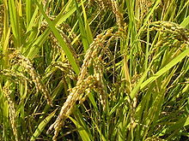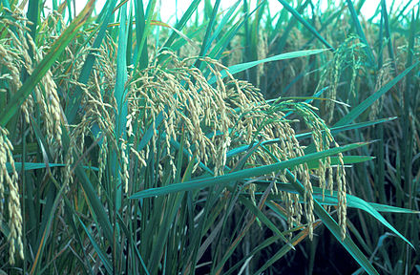
Рис. 7 а) Дозрілий рис (вересень, Японія); б) Молодий рис (серпень, Японія). Режим доступу [https://bit.ly/3gn3pr3]
Oryza sativa культивується в Європі, Африці, тропічній та помірній Азії, Австралії, Північній та Південній Америці.
Історія одомашнення рису до кінця не вивчена. Його дикий предок, Oryza rufipogon, росте по всій південній та південно-східній Азії, і знахідки рису на ранніх місцях в регіоні можуть бути отримані в результаті збирання дикого зерна, а не вирощування [Zohary, 2000].
Огляд: трава, яка може виростати до 1 м у висоту або до 5 м у глибину води. Насіння (або зерно) росте на гілочкоподібних колосках, які вигинаються. Зерно є найбільш економічно важливою частиною рослини рису, а його ендосперм є кінцевим споживаним продуктом.
Основні рисові продукти, що використовуються як ліки, виготовляються з коричневого рису та рисової олії з рисових висівок. Деякі традиційні лікарські способи використання рису підтверджуються науковими дослідженнями.
Лабораторні дослідження показали, що рисові продукти можуть мати протиракові властивості та потенціал для лікування інших захворювань, таких як діабет, камені в нирках та серцеві захворювання. Лікувальні властивості рису різняться залежно від використовуваних видів. Багато корисних сполук, присутніх в коричневому рису, відсутні у високорафінованому білому рисі. Рисові висівки можуть містити близько 25% клітковини, яка, як відомо, сприяє засвоєнню жирів у кишечнику. Він також знижує рівень холестерину в крові, сприяє травленню. Олія з рисових висівок містить вітамін Е та мінерали. Група сполук вітаміну Е у рисі має антиоксидантні властивості, і ці сполуки можуть пояснити деякі традиційні лікарські способи використання рису, особливо для лікування раку [Мальцева, 2016].

1.6.1. Актуальність та проблеми вирощування рису в Україні
Актуальність проблеми вирощування рису на півдні України полягає в тому, що технологічний процес потребує значних обсягів зрошувальної води. Із значною водоподачею пов'язаний великий обсяг непродуктивних технологічних скидів, які на рисових зрошувальних системах можуть перевищувати 50% водоподачі. Скиди у всіх регіонах рисосіяння України (Херсонська і Одеська області, Автономна Республіка Крим) здійснюються в акваторію Чорного моря, що погіршує екологічну ситуацію [Аверчев, 2016].
Зміна кліматичних умов в Україні дозволяє охопити більше регіонів, де можна вирощувати рис. На сьогодні тільки два регіони (Одеська, Херсонська області) займаються вирощуванням рису. З огляду на кліматичні зміни, в Україні є всі можливості для збільшення посівів рису для забезпечення як власних потреб, так і в перспективі - освоєння нових ринків збуту [Zhukovska, 2020].
За оцінками вчених, кліматичні умови і водні ресурси дозволяють вирощувати рис в Україні на понад 100 тис. га. Однак фактично засіяно лише близько 13 тис. Га. Сіють рис в Херсонській та Одеській областях, хоча вже є зацікавленість культивувати і серед фермерів Полтавщини та Дніпропетровщини. Інститутом рису НААН [Режим доступу: https://bit.ly/3gyvbQr] проводяться дослідження зі створення нових високопродуктивних сортів рису, удосконалюються технології вирощування рису з урахуванням вимог охорони навколишнього середовища і на крапельному зрошенні, розробляються енергозберігаючі технології вирощування в рисових сівозмінах супутніх культур, вивчаються нові засоби захисту, що дасть можливість збільшити ефективність системи захисту з 60-70% до 97-100%, а кількість збереженого врожаю - до 50%.

Крім того, проводяться інші дослідження, спрямовані на отримання високих і якісних врожаїв сільськогосподарських культур при їх вирощуванні в рисових сівозмінах при зниженні енерговитрат. На сьогоднішній день вивчаєтся ин виво а також дуже перспективним є виористання методів культури in vitro [Adhikari, 2010].

1.6.2 Культура рису in vitro
Серед досліджень культури рису in vitro та in vivo переважну кількість займають дослідження націлені на культуру пиляків а саме отримання ліній подвоєнних гаплоїдів [Ілюшко, 2000], внутрикалусну мінливість подвоєнних гаплоїдів рису [Ілюшко М. В., 2020] та виділення тетраплоідних регенерантів та вибракування гаплоїдів з метою виключення етапу вирощування в умовах ex vitro безперспективних регенерантів. Для вкорінення регенерантів використане середовище MS з половинним мінеральним складом макросолей [Илюшко, 2016; Cкапцов, 2018].
Оскільки робіт по розмноженню та введенню культури рису існує дуже невелика кількість наша робота є актуальною у реаліях України.

2. МАТЕРІАЛИ І МЕТОДИ ДОСЛІДЖЕНЬ
2.1. Бактеріальні штами
Робота виконана в Біотехнологічному науково-навчальному центрі ОНУ імені І.І. Мечнікова у 2020-2021 роках.
В роботі були використані штами бактерій які наведані в Таблиці 1.
Таблиця 1
Штами дослідних бактерій
Штам | Характеристика
P. agglomerans: g157  (контрольний штам) | Жовтопігментовані прототрофи.  Асоційовані з аміловоропосередкованими інфекціями бактерії
P. agglomerans: №1, №2 | Прототрофи, асоційовані з аміловор-опосередкованими інфекціями бактерії
E. carotovora subs. Carotovora: ZM1 | Факультативні кремово-білі гемібіотрофи

Наведені штами були отримані з музею ОНУ імені І.І. Мечникова, кафедри мікробіології, вірусології та біотехнології, контрольні штами - штами із колекції Київського ІMB НАНУ ім. Д. К. Заболотного.
Штами зберігали при -80°C у музеї бактеріальних культур. Були дотримані
2.2. Поживні середовища
Для вирощування бактерій використовували рідкі та агаризовані поживні середовища. Агаризовані середовища містили 1,4% агар-агару, напіврідкі поживні середовища – 0,5% агар-агару.
Середовище LB (Лурія-Бертані), г/л: триптон – 10, дріжджовий екстракт – 5, NaCl – 10 [12]. Середовище використовували для вирощування бактеріальних клітин впродовж 24 годин.
У культурі рису in vitro застосовували тверде середовище, яке є зручним для посадки обраних для роботи експлантів – насінь та відібраних з контолю проростків. У роботі ми використовували агар-агар у концентрації 8 г/л.
Під час проведення досліду використовували середовище МС з модифікаціями [Теслюк, Зеленянська, 2020] – до безгормонального середовища було додано розведення суспензій у кількості 100 мкл послідовно 0,1%, 1% та 5%.
2.3. Методи досліджень
2.3.1. Стимуляція росту насіння рису in vivo
Добову культуру готували шляхом знімання одиночної бактеріальної колоніі P. Аgglomerans та E. carotovora з чашки Петрi та переносили її в 100 мл рідкого LB-середовища, інкубували при температурі 28 °С протягом 24 годин з аерацією з використанням шейкера-інкубатора INNOVA 43. У роботі було використано 3 концентрації бактерій (Табл.2).
В якості контролю була використана стерильна вода з водогону.
Таблиця 2
Концентрації бактерій, що були використані у роботі
Штам бактеріі | К-сть бактерій у концентрації 0.1% | Кількість бактерій у концентрації 1% | К-сть бактерій у концентрації 5%
№1 | 0.004  2.22e*10^6 | 0.018  9.00e*10^6 | 0.040  1.98e*10^7
№2 | 0.016  7.79e*10^6 | 0.040  1.98e*10^7 | 0.146  7.29e*10^7
g157 | 0.019  9.39e*10^6 | 0.038  1.90e*10^7 | 0.114  5.69e*10^7
ZM1 | 0.012  6.22e*10^6 | 0.036  1.78e*10^7 | 0.152  7.59e*10^7

Концентрації бактерій встановлювали за допомогою спектрофотометру Bio-Rad (Рис. 2.1).


Рис. 2.1 Спектрофотометр Bio-Rad. (Фото автора)
Для роботи було обрано насіння рису Білий (Oryza sativa), Чорний (Oryza Sativa L. Indica) та Червоний (Oryza Nivara) у кількості 40 шт (Рис. 2.2).
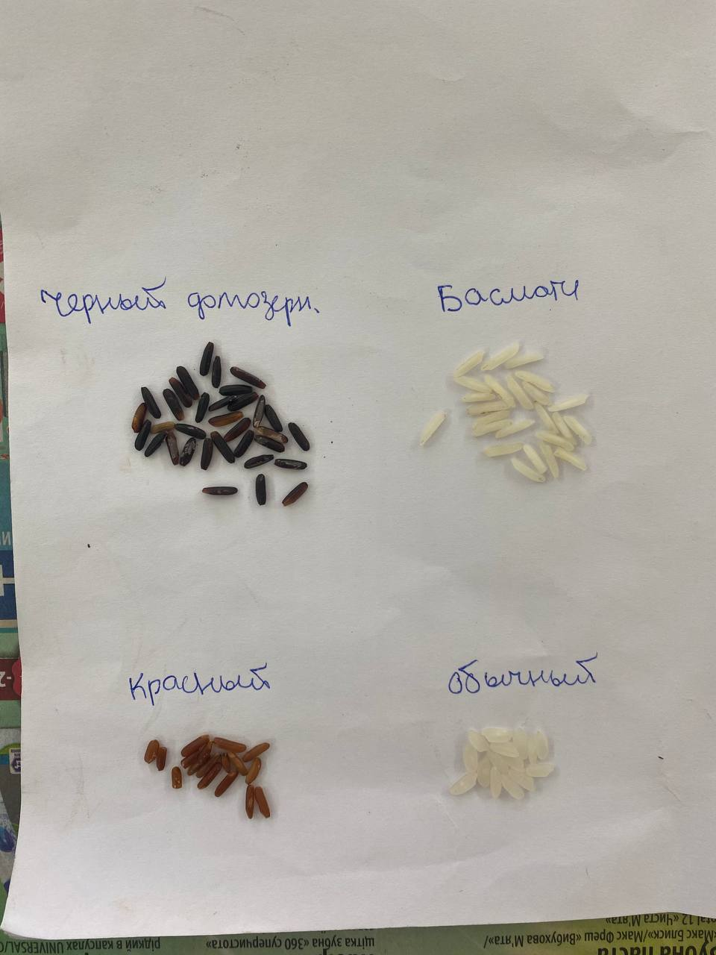
Рис. 2.2 Насіння рису. (Фото автора)
Поверхневу стерилізацію проводили зануренням послідовно у розчини:
- перекис водню (25%) на 10 хвилин
- фунгіцид Хорус (розведення з водою 1:4) з додаванням краплі Твіну на 10 хвилин
- спирт (70%) на 1 хвилину.
Між кожним зануренням насіння промивали по три рази у автоклавованій дистильованій воді.
Після стерилізації насіння послідовно замочували у суспензіях бактерій відповідних концентрацій впродовж однієї години, після чого стерильним пінцетом переносили у стерильні чашки Петрі з дисками фільтрувального паперу на дні у боксі (Рис. 2.3).
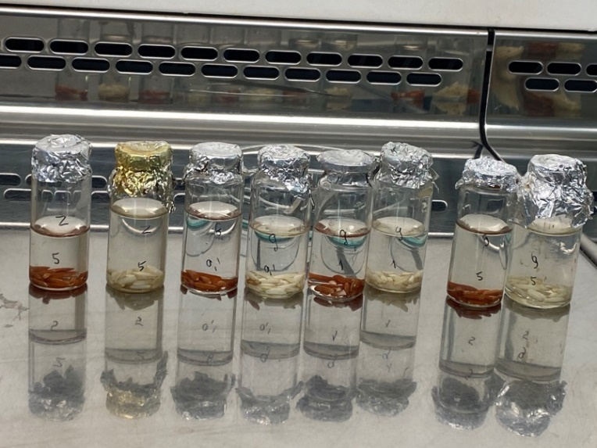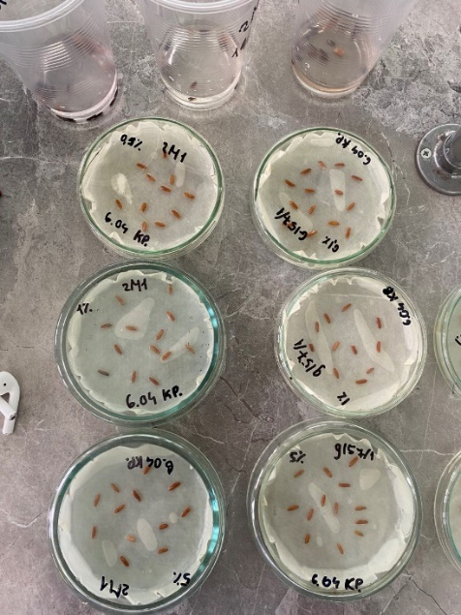
b
a
Рис. 2.3 Підготовка зерен рису до введення: а) замочення рису у суспензіях бактерій впродовж 1 години; б) підготовлений рис у стерильних чашках Петрі. (Фото автора)
Дно камер змочували 10 мл стерильної автоклавованої води. Насіння пророщували у теплиці при +25 ºС, змочуючи вологі камери по мірі підсихання. Після трьох, семи та чотирнадцяти днів насіння рису вимірювали за довжиною проростків, коренів, утворенням коренів, проліферацією та виявленням зараження.
2.3.2. Стимуляція росту насіння рису in vitro
У роботі було використано модифіковане тверде середовище МС з бактеріальними суспензіями. Для висаджування було обрано 2 види екплантів – проростки та насіння. Насіння відібраного рису пророщували у теплиці при +25 ºС протягом 3 днів, отримані проростки повторно стерилізували у розчині перекису водню. Рослинний матеріал після кінцевого етапу знезараження переносили у стерильний ламінар-бокс, де здійснювали введення насіння та проростків у культуру in vitro. Ламінар-бокс перед роботою був стерилізований ультрафіолетовим випромінюванням протягом 30 хвилин з інструментами для роботи з рослинним матеріалом, які поперденьо були стерилізовані у сухожарочній шафі при 180 °С протягом 60 хвилин.
Знезаражені екпланти (проростки з насінням) скальпелем розрізали таким чином, щоб не пошкодити проростки. При цьому залишали частину насінини і висаджували по 5 експлантів окремо в індивідуальну ємність з поживним середовищем.
Культивування введених у культуру експлантів здійснювалося в умовах культуральної кімнати при температурі + 25 ^{о}С, інтенсивності освітлювання 2500 лк, відносній вологості 56-70 % та фотоперіоді 16 годин − день, 8 годин – ніч.
Під час культивування проводили спостереження за станом експлантів, проводячи спостереження та вимірювання приживлюваності, проліферації та різогенезу.

3. РЕЗУЛЬТАТИ ДОСЛІДЖЕНЬ ТА ЇХ ОБГОВОРЕННЯ
3.1 Біотехнологічна схема отримання біомасси бактерій P. agglomerans та E. сarotovora
Послідовність етапів одержання біомаси P. agglomerans у лабораторних умовах наведена на рис. 3.1.
Підготовка культури штамів P. agglomerans та E. carotovora

Приготування поживного середовища LB

Культивування 24 години при 28ºС

Змішування культур суміші з концентрацією 0,1%, 1%, 5%

Рис. 3.1. Технологічна схема отримання біомасси бактерій P. agglomerans та E. сarotovora
Добова культура бактерій P. agglomerans розмiшувалась до необхідної концентрації та культивувалась на рідкому середовищі LB.
3.2 Вплив штамів бактерій Р . agglomerans та E. carotovora на пророщування рису
Під час обліку результатів було спостережено, що досліджувані експланти мали кращу приживлюваність, довжину коренів та проростків ніж контрольні зразки, що свідчить про ефективність стимулювання росту штамами бактерій, обраних в роботі.
На третій день пророщування культури сортів рису Oryza sativa, Oryza sativa L. indica, та Oryza nivara були отримані наступні дані (Таб. 3, 4, 5):

Таблиця 3
Облік результатів червоного рису отриманих на третій день досліду
Штам бактерії | Варіант концентрації  суспензії | Кількість введених насінин, (шт) | Проліферація  (шт) | Висота проростків, (см) | Довжина коренів, (см)
g157 | 0.1% | 10 | 7 | 0,1 | 0
g157 | 1% | 10 | 1 | 0,1 | 0
g157 | 5% | 10 | 4 | 0,1 | 0
№1 | 0.1% | 10 | 3 | 0,1 | 0
№1 | 1% | 10 | 5 | 0,1 | 0
№1 | 5% | 10 | 3 | 0,1 | 0
№2 | 0.1% | 10 | 9 | 0,1 | 0
№2 | 1% | 10 | 6 | 0,1 | 0
№2 | 5% | 10 | 10 | 0,1 | 0
ZM1 | 0.1% | 10 | 2 | 0,1 | 0
ZM1 | 1% | 10 | 4 | 0,1 | 0
ZM1 | 5% | 10 | 4 | 0,1 | 0
Згідно з таблицею можна зробити висновок, що за показником проліферації штам бактерії Р. agglomerans №2 у концентрації 7.29e*10^7 (Таб. 2) виявив себе як найбільш ефективний.
Таблиця 4
Облік результатів білого рису отриманих на третій день дослідження
Штам бактерії | Варіант концентрації  суспензії | Кількість введених насінин, (шт) | Проліферація  (шт) | Висота проростків, (см) | Довжина коренів, (см)
g157 | 0.1% | 10 | 6 | 0,1 | 0,1
g157 | 1% | 10 | 9 | 0,1 | 0,1
g157 | 5% | 10 | 1 | 0,1 | 0,1
№1 | 0.1% | 10 | 6 | 0,1 | 0,1
№1 | 1% | 10 | 5 | 0,1 | 0,1
№1 | 5% | 10 | 6 | 0,1 | 0
№2 | 0.1% | 10 | 10 | 0,1 | 0,1
№2 | 1% | 10 | 10 | 0,1 | 0,1
№2 | 5% | 10 | 9 | 0,1 | 0
ZM1 | 0.1% | 10 | 9 | 0,1 | 0,1
ZM1 | 1% | 10 | 7 | 0,1 | 0,1
ZM1 | 5% | 10 | 10 | 0,1 | 0,1
Згідно з таблицею можна зробити висновок, що за показником проліферації штам бактерії Р. agglomerans №2 у концентраціях 7.79e*10^6 та 1.98e*10^7 (Таб. 2) та E. carotovora ZM1 у концентрації 7.59e*10^7 виявив себе як найбільш ефективний.
Таблиця 5
Облік результатів чорного рису отриманих на третій день роботи
Штам бактерії | Варіант концентрації  суспензії | Кількість введених насінин, (шт) | Проліферація  (шт) | Висота проростків, (см) | Довжина коренів, (см)
g157 | 0.1% | 10 | 2 | 0,1 | 0
g157 | 1% | 10 | 3 | 0,1 | 0
g157 | 5% | 10 | 4 | 0,1 | 0
№1 | 0.1% | 10 | 2 | 0,1 | 0
№1 | 1% | 10 | 4 | 0,1 | 0
№1 | 5% | 10 | 6 | 0,1 | 0,1
№2 | 0.1% | 10 | 3 | 0,1 | 0
№2 | 1% | 10 | 3 | 0,1 | 0
№2 | 5% | 10 | 6 | 0,1 | 0
ZM1 | 0.1% | 10 | 8 | 0,1 | 0
ZM1 | 1% | 10 | 8 | 0,1 | 0
ZM1 | 5% | 10 | 9 | 0,1 | 0

Згідно з таблицею можна зробити висновок, що за показником проліферації у чорного рису найкращий результат був виявлений у штаму бактерії E. carotovora ZM1 у концентрації 7.59e*10^7.
На третій день від посадки було виявлено, що обробка червоного, чорного та білого рису штамами P. agglomerans №2 підвищила проліферацію насіння рису на 150% та обробка штамами E. сarotovora ZM1 збільшила проліферацію на 133%. Інші досліджувані штами показали результат який не відрізнявся від контрольного (Рис. 3.2).

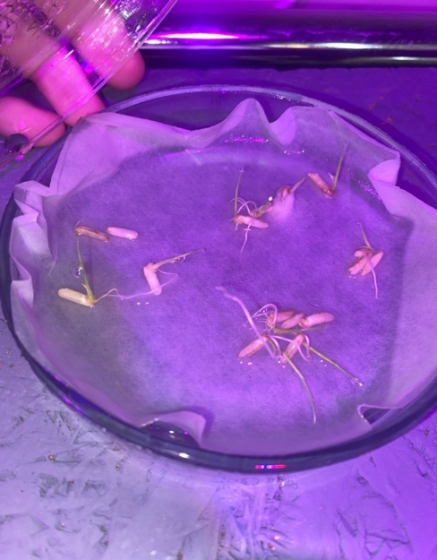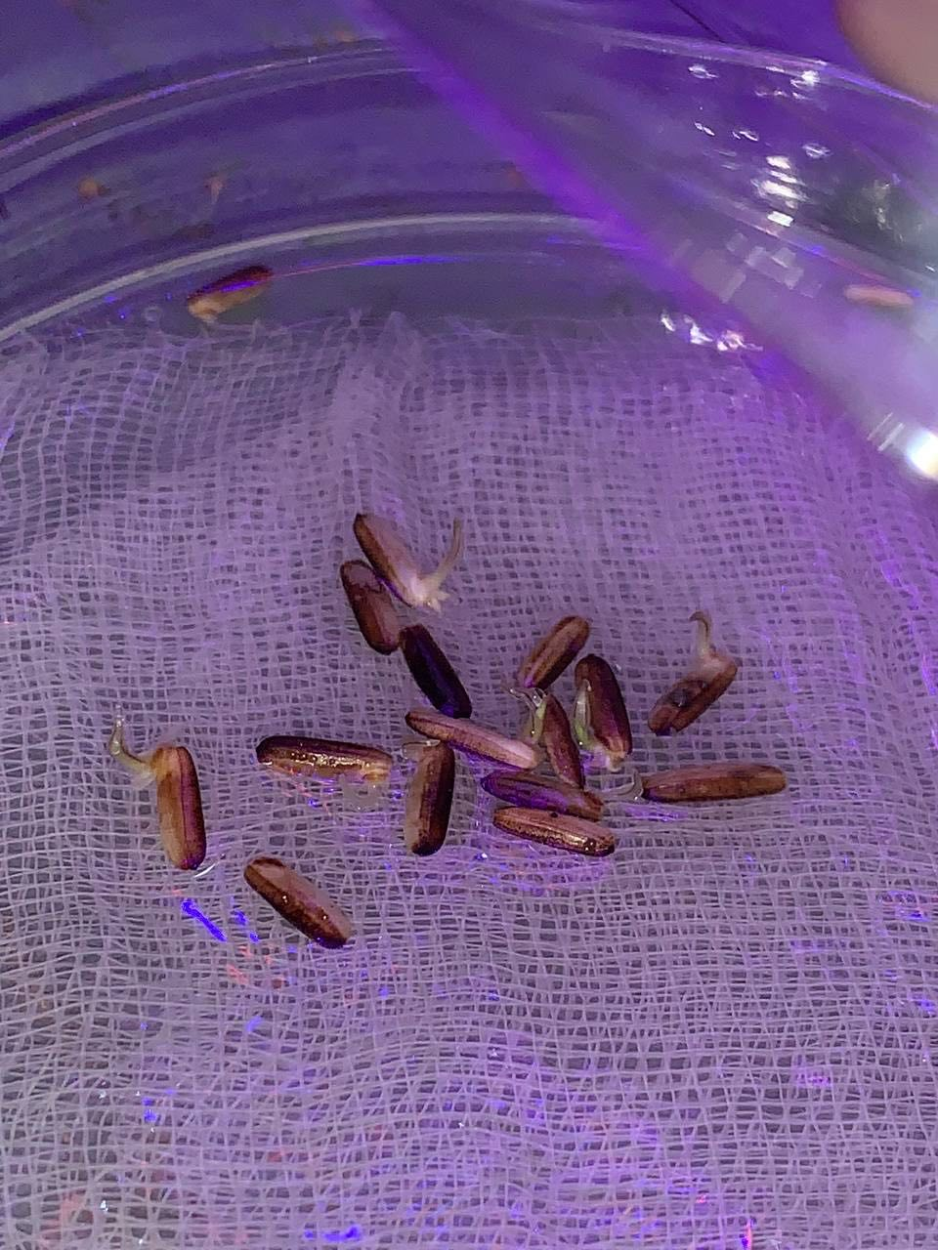
a
b
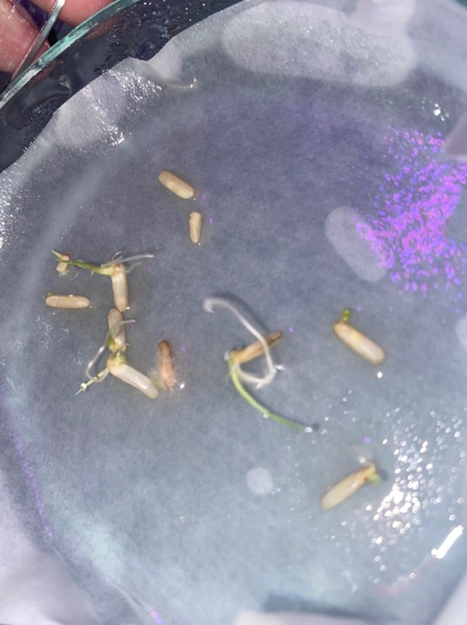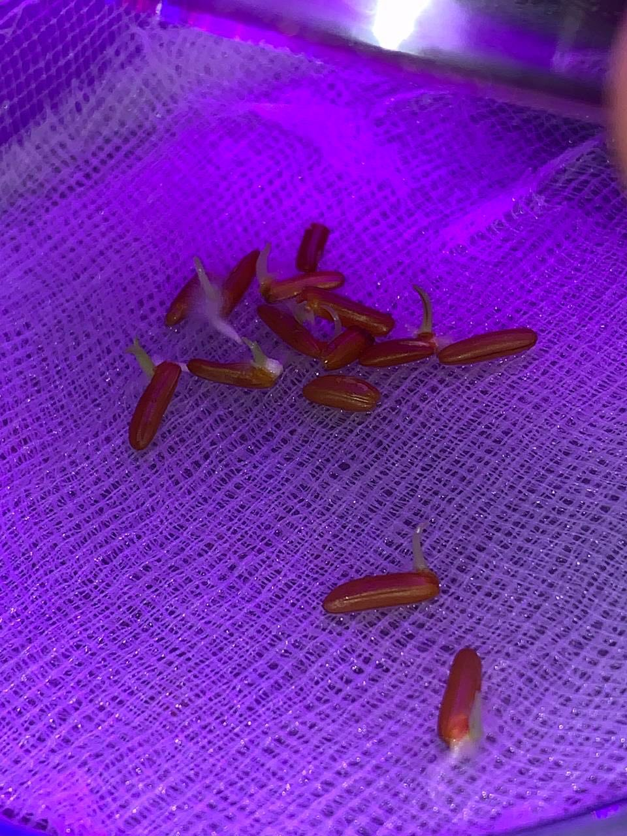
c
d
Рис. 3.2. Стимуляція проростання насіння за допомогою штамів P. agglomerans та E. carotovora на насінні рису, 3 день: а, с – Oryza sativa, b - Oryza sativa L. Indica, d - Oryza nivara

На сьомий день пророщування культури сортів рису Oryza sativa, Oryza sativa L. indica, та Oryza nivara були отримані наступні дані (Таб. 6, 7, 8):

Таблиця 6
Облік результатів червоного рису отриманих на сьомий день роботи
Штам бактерії | Варіант концентрації  суспензії | Проліферація  (шт) | Висота проростків, (см) | Довжина коренів, (см)
g157 | 0.1% | 9 | 2,3 | 0
g157 | 1% | 2 | 0,4 | 0
g157 | 5% | 5 | 1 | 0
№1 | 0.1% | 8 | 0,5 | 2
№1 | 1% | 8 | 1 | 1
№1 | 5% | 6 | 0,5 | 1
№2 | 0.1% | 8 | 2 | 2
№2 | 1% | 3 | 0,1 | 1
№2 | 5% | 7 | 3 | 1
ZM1 | 0.1% | 7 | 1 | 3
ZM1 | 1% | 5 | 0,5 | 1
ZM1 | 5% | 5 | 0,5 | 1,65
Згідно з таблицею можна зробити висновок, що за показником проліферації та довжини коренів найкращий результат був виявлений у штаму бактерії Р. agglomerans g157 у концентрації 9.39*10^6.
Таблиця 7
Облік результатів білого рису отриманих на сьомий день роботи
Штам бактерії | Варіант концентрації  суспензії | Проліферація  (шт) | Висота проростків, (см) | Довжина коренів, (см)
g157 | 0.1% | 6 | 1 | 2
g157 | 1% | 9 | 1,7 | 2
g157 | 5% | 5 | 0,5 | 0,6
№1 | 0.1% | 6 | 1 | 1
№1 | 1% | 5 | 1 | 1
№1 | 5% | 6 | 0,5 | 0
№2 | 0.1% | 10 | 2 | 2
№2 | 1% | 10 | 2 | 1,2
№2 | 5% | 9 | 2 | 0,4
ZM1 | 0.1% | 9 | 1,5 | 3
ZM1 | 1% | 5 | 1 | 0,5
ZM1 | 5% | 9 | 1 | 0,5
Згідно з таблицею можна зробити висновок, що за показником проліферації та довжини коренів найкращий результат був виявлений у штаму бактерії Р. agglomerans g157 у концентраціях 9.39e*10^6 та 1.90e*10^7.
Таблиця 8
Облік результатів чорного рису отриманих на сьомий день роботи
Штам бактерії | Варіант концентрації  суспензії | Проліферація  (шт) | Висота проростків, (см) | Довжина коренів, (см)
g157 | 0.1% | 4 | 0,1 | 0
g157 | 1% | 3 | 1 | 0
g157 | 5% | 2 | 1 | 0
№1 | 0.1% | * | * | *
№1 | 1% | 7 | 0,5 | 0
№1 | 5% | 5 | 0,1 | 0
№2 | 0.1% | 2 | 0,2 | 0
№2 | 1% | 3 | 1 | 0
№2 | 5% | 3 | 1,2 | 0
ZM1 | 0.1% | 3 | 0,7 | 0
ZM1 | 1% | 3 | 0,2 | 0
ZM1 | 5% | 3 | 1,6 | 0
Примітка: * - загибель

Згідно з таблицею, у насіння чорного рису було спостережено зараження інфекцією та припинення подальшого розвитку, що призвело до загибелі насіння інокульованого штамом Р. agglomerans №1. Найкращий у цьому спостереженні був результат представлений P. agglomerans №2.
На сьомий день згідно зі спостереженнями найкраще проростання спостерігалося у штамів P. agglomerans №2, що складає на 160% більше у порівнянні з контролем. Різогенез був спостережений найбільше у штамів E. сarotovora ZM1 та P. agglomerans №2 на червоному та білому рисі. У чорному рисі різогенезу не спостерігалося, що свідчить про те, що звичайні умови вирощування не підходили для цього виду. У штамах, що показали найкращі результати, стимуляція росту спостерігалася при взаємодіі з суспензіями усіх обраних концентрацій у рівній мірі. Також, на сьомий день було виявлене зараження інфекціями в усіх насінин оброблених бактеріями чорного рису, у білого рису зараження спостерігалося лише у насінин, що були оброблені штамом E. сarotovora ZM1 та у білого рису зараження не спостерігалося (Рис 3.3).
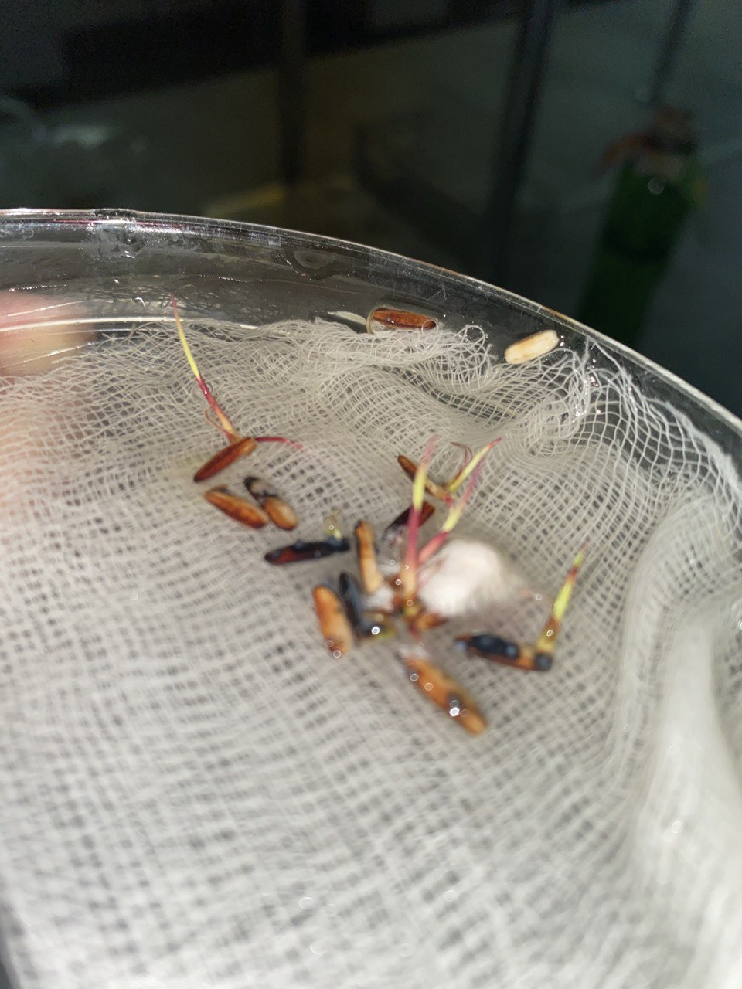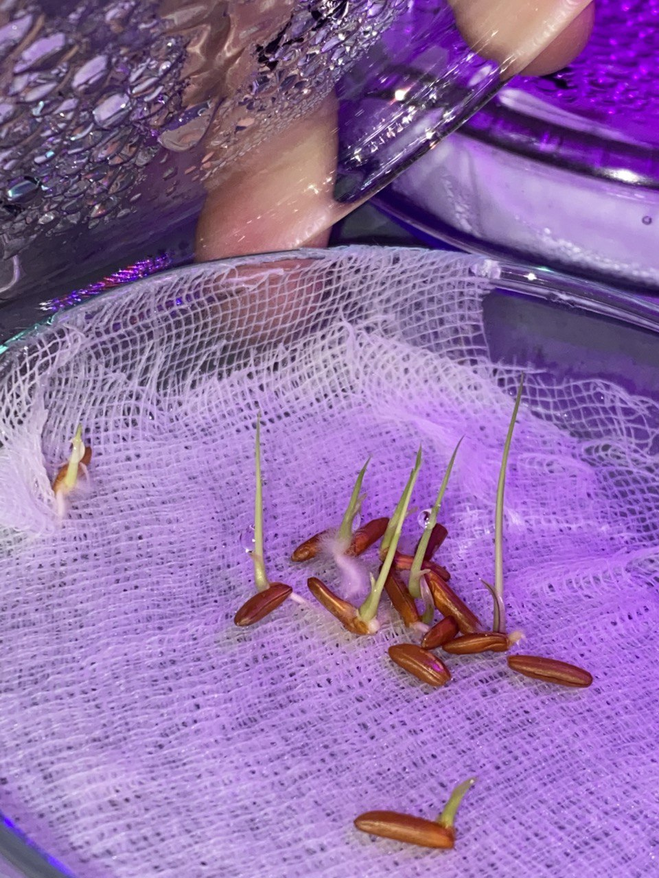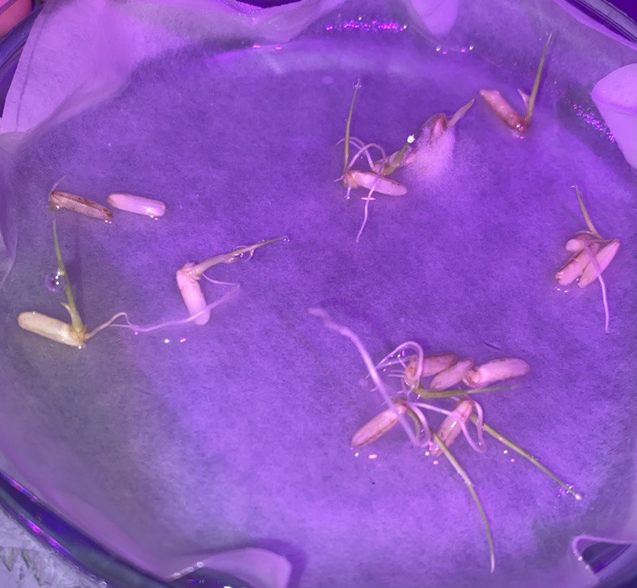
c
a
b
Рис. 3.3. Стимуляція проростання насіння за допомогою штамів P. agglomerans та E. carotovora на насінні рису, 7 день: а – Oryza sativa L. Indica, b - Oryza nivara, с - Oryza sativa
На чотирнадцятий день пророщування культури сортів рису Oryza sativa та Oryza nivara були отримані наступні дані (Таб. 9, 10):
Таблиця 9
Облік результатів червоного рису отриманих на чотирнадцятий день роботи
Штам бактерії | Варіант концентрації  суспензії | Проліферація  (шт) | Висота проростків, (см) | Довжина коренів, (см)
g157 | 0.1% | 9 | 2,3 | 3
g157 | 1% | 2 | 0,4 | 0
g157 | 5% | 5 | 1,3 | 2
№1 | 0.1% | 8 | 0,7 | 2
№1 | 1% | 6 | 3 | 3
№1 | 5% | 7 | 0,5 | 1
№2 | 0.1% | 10 | 5 | 2
№2 | 1% | * | * | *
№2 | 5% | 3 | 3 | 2
ZM1 | 0.1% | 8 | 1 | 2,5
ZM1 | 1% | 4 | 0,5 | 0
ZM1 | 5% | 8 | 0,5 | 3
Примітка: * - загибель

Згідно з таблицею, у насіння червоного рису було спостережено зараження інфекцією насіння інокульованого штамом Р. agglomerans №2 у концентрації 1.98e*10^7. Однак, найкращий у цьому спостереженні був результат представлений P. agglomerans №2 у концентрації 7.79e*10^6.

Таблиця 10
Облік результатів білого рису отриманих на чотирнадцятий день роботи
Штам бактерії | Варіант концентрації  суспензії | Проліферація  (шт) | Висота проростків, (см) | Довжина коренів, (см)
g157 | 0.1% | 9 | 1,2 | 3,5
g157 | 1% | 9 | 2 | 4
g157 | 5% | 5 | 0,6 | 2,5
№1 | 0.1% | 6 | 1 | 1
№1 | 1% | 5 | 1,5 | 3
№1 | 5% | 6 | 2 | 1
№2 | 0.1% | 10 | 2 | 5
№2 | 1% | 10 | 3 | 1,5
№2 | 5% | 8 | 2 | 2
ZM1 | 0.1% | 9 | 1,5 | 3
ZM1 | 1% | 5 | 1 | 0,5
ZM1 | 5% | 9 | 1 | 2

Згідно з таблицею можна зробити висновок, що за показником проліферації, висоти проростків та довжини коренів найкращий результат був виявлений у штаму бактерії Р. agglomerans g157 у концентраціях 9.39e*10^6 та 1.90e*10^7.
Останні спостереження були зроблені на чотирнадцятий день культивування рису. Згідно з отриманими даними у чорного рису усі насінини були вкриті інфекцією та знищені. У штаму E. сarotovora ZM1 при концентрації 6.22e*10^6 було помічено утворення листя, але при концентрації 1.78e*10^7 було помічено, що експланти починають відмирати. При концентрації 6.22e*10^6 спостерігався дуже активний різогенез та розгалужені корні, що може свідчити про перспективи подальшого виведення культури з чашок Петрі та висаження їх у землю. При концентрації 7.59e*10^7 проростки не продовжували ріст.
В роботі було встановлено, що штами P. agglomerans характеризуються найменшим рівнем зараження у порівнянні з контрольними зразками та насінням рису обробленим E. сarotovora, що свідчить про те, що ця бактерія не захищає від інфекцій. Одержані в роботі дані свідчать про те, що штами P. agglomerans можуть ефективно захищати насіння від зараження.
3.3 Стимуляція росту рослин за допомогою штамів Р. agglomerans та E. carotovora in vitro
Введення in vitro залежало від багатьох факторів: делікатна стерилізація 3-х днівних пагонів та ретельна стерилізація насіння, підготування стерильного поживного середовища з додаванням суспензій бактерій, що були попередньо проавтоклавовані разом з поживним середовищем, стерилізація ламінар-боксу та інструментів що були використані при введенні культури.
Після введення у стерильні умови насіння рису спостерігали та робили облік результатів на 3, 7 та 14 день після введення. У цьому дослідженні спостерігали дію обраних за результатами на 3 день введення культури in vivo штамів P. agglomerans g157 та E. carotovora ZM1 (Рис. 3.4).
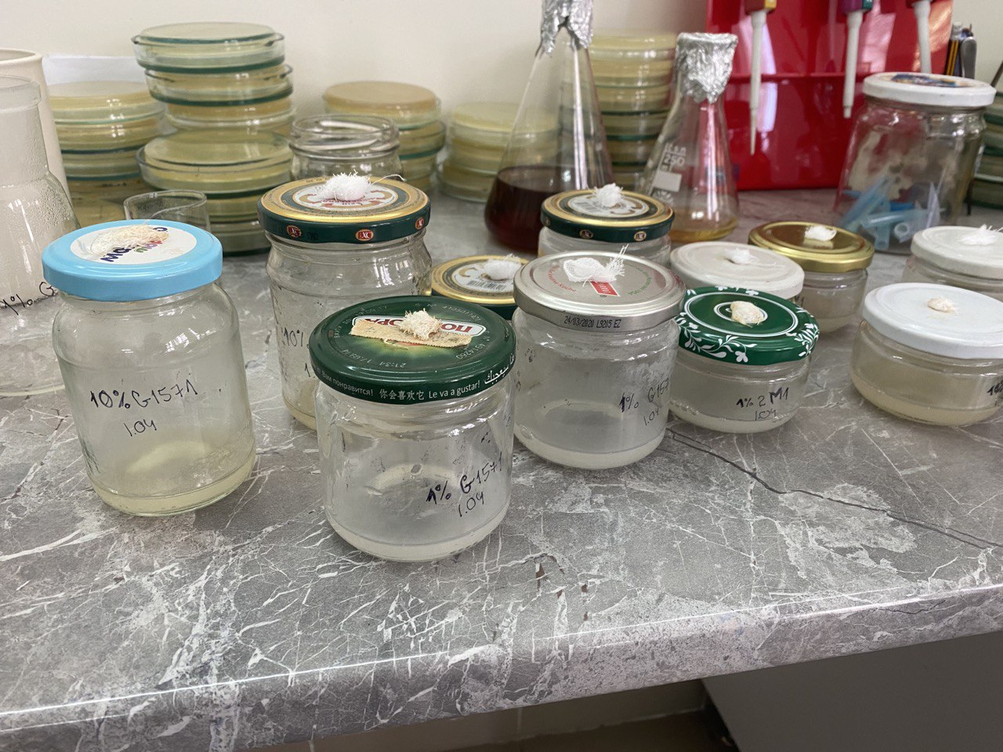

Рис. 3.4 Поживні середовища із суспензіями штамів бактерій P. agglomerans g157 та E. carotovora ZM1 (Фото автора)
У дослідженні були використані пагони та насіння червоного рису оскільки за отриманими показниками на 3 день культивування вони показали найкращий результат.
3.3.1 Результати по впливу штамів бактерій Р . agglomerans та E. сarotovora на проростки насіння рису
За даними отриманними з проростків насіння були отримані такі результати (Таб. 11):
Таблиця 11
Облік результатів проростків насіння червоного рису в умовах in vitro
Штам бактерії | Варіант концентрації  суспензії** | Проліферація  (шт) | Висота проростків, (см) | Довжина коренів, (см)
g157 | 0.1% | 3 | 2 | 0
g157 | 5% | 2 | 3 | 0
ZM1 | 0.1% | 3 | 4 | 1.5
ZM1 | 5% | 2 | 4 | 1
Примітка: ** - середовище МС з додаванням суспензій штамів бактерій

За результатами можна зробити висновок, що штам ZM1 дає дуже активні показники росту, здоров'я, також спостерігається утворення листя та коренів тому E. carotovora ZM1 має перспективи використання у культурі рису. Особливо важливо відзначити те, що саме цей штам вплинув на активний розвиток кореневої системи рослини (Рис. 3.5).
3.3.2 Результати по впливу штамів бактерій Р . agglomerans та E. сarotovora на насіння рису
За даними отриманними з насіння рису були отримані такі результати (Таб. 12):

Таблиця 12
Облік результатів насіння червоного рису в умовах in vitro
Штам бактерії | Варіант концентрації  суспензії** | Проліферація  (шт) | Висота проростків, (см) | Довжина коренів, (см)
g157 | 0.1% | 1 | 1 | 0
g157 | 5% | 2 | 1,2 | 1
ZM1 | 0.1% | 4 | 3 | 2
ZM1 | 5% | 2 | 1 | 1

За результатами можна зробити висновок, що штам g157 не підходить для роботи з культурою in vitro. В усіх концентраціях цього штаму вже на третій день з’явилась інфекція, що унеможливила подальший розвиток та ріст рослин. На 14 день спостерігалась повна загибель усіх проростків.
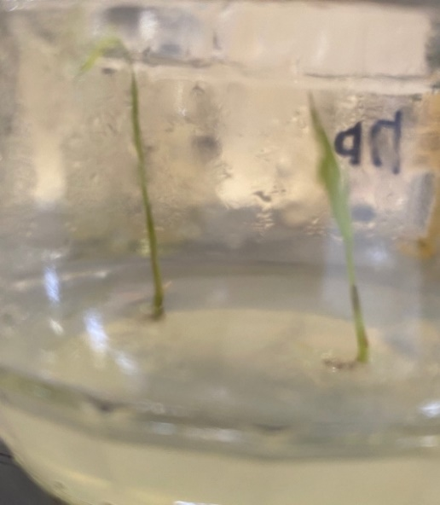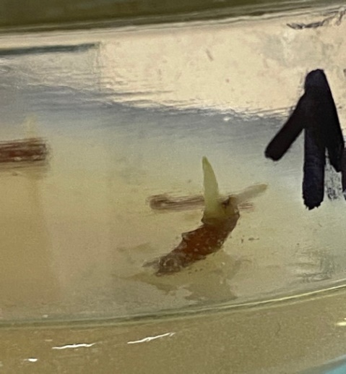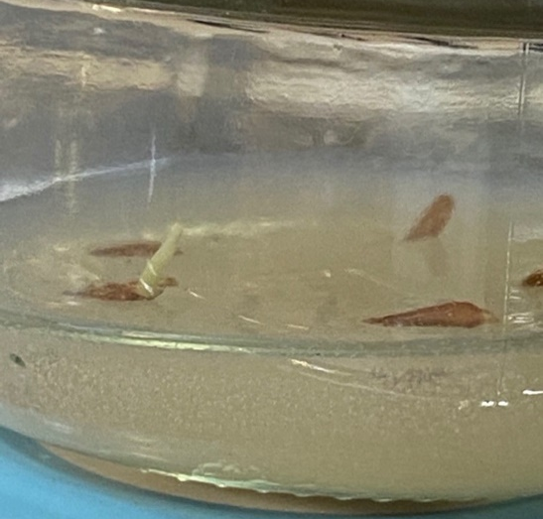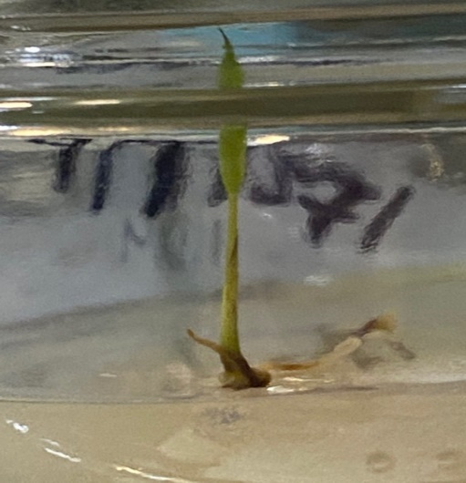
б
a
Рис 3.5 Культура рису in vitro: а)у взаємодії зі штамом E. carotovora ZM1, б) у взаємодії зі штамом P. agglomerans g157
ВИСНОВКИ

- Була розроблена технологічна схема одержання біомаси бактерій P. аgglomerans та E. carotovora в лабораторних умовах.
- В результаті дослідження було встановлено, що штами P. agglomerans можуть ефективно захищати насіння від зараження. За результатами можна зробити висновок, що штам ZM1 дає дуже активні показники росту, здоров'я, також спостерігається утворення листя та коренів тому E. carotovora ZM1 має перспективи використання у культурі рису. Особливо важливо відзначити те, що саме цей штам вплинув на активний розвиток кореневої системи рослини
- Показано, що штами P. agglomerans єфективно стимулюють проростання насіння. Найкращий стимулювальний ефект був відмічений для штама P. agglomerans №2, показник всхожості насіння для якого становив 150%. Стосовно стимуляції коренеутворення був відмічений штам E. carotovora ZM1, який вплинув на довжину коренів насіння пшениці на 145%.
- Встановлений позитивний вплив на процеси пророщування рису сортів Oryza sativa L. Indica, Oryza nivara та Oryza sativa.
- Рекомендовано подальше вивчати досліджувані у роботі штами бактерій для роботи в культурі in vitro.

СПИСОК ЛІТЕРАТУРИ

- Аверчев О. В. Вирощування рису на крапельному зрошені в умовах півдня України / О. В. Аверчев, О. А. Осіній // Таврійський науковий вісник . – 2016. – № 95. – С. 16-19
- Герасименко В. Г. Біотехнологія / В. Г. Герасименко. – Київ : «Фірма «ІНКОС», 2006. – 15-21 c.
- Ілюшко М. В. Сельскохозяйственная биология. Содержание ядерной днк у регенерантов риса (Oryza sativa L.), полученных в культуре пыльников in vitro / М. В. Ілюшко, М. В. Скапцов. – том 53, 2018. – 531-538 c.
- Січкар В. . Відверто про азотфіксацію / В. Січкар – Науково-практичне видання AGROEXPERT, 2020. – 7 c.
- Титаренко Н . В. Перспективи використання бактерій у культурі клітин та тканин рослин / Н . В. Титаренко, Н . І. Теслюк , В. О. Іваниця. – : Мікробіологія і біотехнологія No 3, 2020. – 6–31 c.
- Кобів Ю. Словник українських наукових і народних назв судинних рослин / Ю. Кобів. – Київ : Наукова думка, 2004. – 800 c.
- Adhikari T. B. Evaluation of bacteria isolated from rice for plant growth promotion and biological control of seedling disease of rice. / T. B. Adhikari, C. M. Joseph, G. Yang. – : Can J Microbiol, 2010. – 916–924 p.
- Baldani J. I. Nitrogen-fixing endophytes, recent advances in the association with graminaceous plants grown in the tropics. / J. I. Baldani, F. L. Olivares, A. S. Hemerly. – : In Biological Nitrogen Fixation Of The 21st Century ed. C. Elmerich, 1998. – 203– 206 p.
- Beijerinck M. W. Die bakterien der papilionaceen- knollchen. / M. W. Beijerinck . – : Botanische Zeitung 46, 1888. – 725–804 p.
- Borriss R. Use of plant-associated Bacillus strains as biofertilizers and bio-control agents / R. Borriss . – : Maheshwari DK , 2011. – 41–76 p.
- Brady C. Phylogeny and identification of Pantoea species associated with plants, humans and the natural environment based on multilocus sequence analysis (MLSA) / C. Brady , I. Cleenwerck , S. Venter . – : Systematic and Applied Microbiology 31 (6–8), 2008. – 447–460 p.
- Cappuccino J. C. Biochemical activities of microorganisms. / J. C. Cappuccino , N. Sherman . – New York : Microbiology: a laboratory manual. Benjamin/Cummings Pub. Co., 1992. – 125–179 p.
- Cassells A. C. Contamination and its impact in tissue culture. / A. C. Cassells . – 2001. – 353-359 p.
- Cassells A. C. Problems in tissue culture: culture contamination. / A. C. Cassells . – : Kluwer Acad. Publishers, 1991. – 31-44 p.
- Dutkiewicz J. Pantoea agglomerans: a mysterious bacterium of evil and good. Part IV. Beneficial effects / J. Dutkiewicz, B. Mackiewicz. – : Annals of Agricultural and Environmental Medicine. 23 (2), 2016. – 206–222 p.
- Ewald D. Endogenous bacteria in tissue cultures of conifers — appearance and action / D. Ewald , I. Zaspel , G. Naujoks . – : Acta Hort, 2000. – 530: 137-143 p.
- Ewing W. H. Enterobacter agglomerans (Beijerinck) comb. nov. (the Herbicola-Lathyri bacteria) / W. H. Ewing , M. A. Fife . – : Int J Syst Bacteriol , 1972. – 4–11 p.
- Ewing W. H. Enterobacter agglomeranscomb. nov. (the herbicola-lathyri bacteria). / W. H. Ewing , M. A. Fife . – : International Journal of Systematic and Evolutionary Microbiology 22 (1), 1972. – 4–11 p.
- Feng Y. Rice endophyte Pantoea agglomeransYS19 promotes host plant growth and affects allocations of host photosynthates / Y. Feng, D. Shen, W. Song . – : Journal of applied microbiology , 2006. – 938-945 p.
- Giron D. Cytokinins as key regulators in plant–microbe–insect interactions: connecting plant growth and defence / D. Giron , E. Frago , G. Glevarec . – : Funct Ecol. Vol. 27, 2013. – 599–609 p.
- Hill J. Background Information on Plant Biotechnology / J. Hill . – : The Biotechnology Innovation Organization Journal, 2020. – 180-193 p.
- Iimura K. Biochemical characteristics of Enterobacter agglomeransand related strains found in buckwheat seeds. / K. Iimura , A. Hosono . – : Inter J Food Microbiol 30(3), 1996. – 243–253 p.
- Kalia A. Nanotechnology in Bioengineering / A. Kalia. – : Omics Technologies and Bio-Engineerin, 2018.
- Kini k. A diagnostic multiplex PCR scheme for identification of plant-associated bacteria of the genus Pantoea / k. Kini , R. Agnimonhan , R. Dossa: BioRxiv, 2018. – 456-506 p.
- Laukkanen H. A mycobacterium isolated from tissue cultures of mature Pinus sylvestris interferes with growth of Scots pine seedlings. / H. Laukkanen , H. Soini , S. Kontunen-Soppela . – : Tree Physiol, 2013. – 915-920 p.
- Leifert C. 1. Bacterial contamination of micropropagated / C. Leifert , W. M. Waites , J. R. Nicolas . – : J. Appl. Bact., 1989. – 353-361 p.
- Leifert C. Laboratory contamination management: the requirement for microbiological quality assurance. Plant Cell Tiss. Cult., / C. Leifert, 1998. – 85-88 p.
- Leifert C. Microbial hazards in plant tissue and cell cultures. In Vitro Cell. Dev. Biol. Plant / C. Leifert , A. C. Cassells . – 2001. – 133-138 p.
- Lim J. A. Draft genome sequence ofPantoea agglomeransR190, a producer of antibiotics against phytopathogens and foodborne pathogens / J. A. Lim, K. Byoung-Young. – : Journal of Biotechnology. , 2014. – 7-8 p.
- Mohammad M. F. The emergence of Pantoea species as a future threat to global rice production / M. F. Mohammad , I. I. Siti, M. H. Erneeza: Journal of Plant Protection Research , 2020. – 327–335 p.
- Montesinos E. W. Genotypic comparison of Pantoea agglomeransplant and clinical strains / E. W. Montesinos, F. Rezzonico. – : BMC Microbiology. 9, 2009. – 204 p.
- Muraschi T. F. Erwinia-like microorganisms isolated from animal and human hosts / T. F. Muraschi , M. Friend , D. Bolles . – : Applied Microbiology 13 (2), 1965. – 128–131 p.
- Nadarasah G. Quantitative evaluation of the host-colonizing capabilities of the enteric bacterium Pantoea using plant and insect hosts. / G. Nadarasah , J. Stavrinides . – : Microbiology 160 (3), 2014. – 602–615 p.
- Nowak J. Benefits of in vitro “biotization” of plant tissue cultures with mi-crobial inoculants. / J. Nowak . – : In Vitro Cell Dev Biol, 1998. – 122–130 p.
- Orlikowska T. Bacteria in the plant tissue culture environ-ment. / T. Orlikowska , K. Nowak , B. Reed . – : Plant Cell Tiss Organ Cult, 2017. – 487–508 p.
- Perombelon M. The Prokaryotes / M. Perombelon. – Second Edition, 2017. – 2899-2921 p.
- Saurabh B. Plant Tissue Culture-Based Industries / B. Saurabh , K. Sharma. – : Modern Applications of Plant Biotechnology in Pharmaceutical Sciences, 2015. – 203-210 p.
- Singh D. Characterization and genetic diversity of Pantoea agglomeransisolates having dual potentiality to suppress growth of Ralstonia solanacearum and plant growth promoting ability / D. Singh, D. K. Yadav, F. Fatima. – : Indian Phytopathology 73, 2020. – 643–653 p.
- Sanjuán S. Biotechnology and its impact on today's and tomorrow's world / S. Sanjuán, . // : наук. електрон. журн. – 2020. – Vol. 16. – Режим доступу: https://bit.ly/3xkduL2 (дата звернення: 10.06.2021). – Загол. з екрану.
- Tsao C. W. Virus infections reduce in vitro multi-plication of “Malling Landmark” raspberry / C. W. Tsao , J. D. Postman . – : In Vitro Cell Dev Biol Plant Vol. 36, 2000. – 65–68 p.
- Turner T. The plant microbiome / T. Turner , E. K. James , P. S. Poole: Genome Biol Vol. 14, 2013. – 209 p.
- Vacheron J. Plant growth-promoting rhizobacteria and root system functioning / J. Vacheron , G. Desbrosses , M. L. Boufaud . – : Front Plant Sci. Vol. 4. , 2013. – 356 p.
- Williams G. Highlights in European Plant Biotechnology Research and Technology Transfer / G. Williams. – : Developments in Plant Genetics and Breeding, 2000.
- Zawadzka M. The impact of three bacteria isolated from contaminated plant cultures on in vitro multiplication and rooting of microshoots of four ornamental plants / M. Zawadzka , P. Trzcinski , K. Nowak . – : J Hortic Res Vol. 21, 2014. – 41 p.
- Zohary D. Domestication of plants in the Old World / D. Zohary, M. Hopf // Oxford University Press. – 2000. – V. 3rd. – P. 27

